黄河水利职业技术学院精神文明建设
简 报
（2016）第7期（总155期）
黄河水利职业技术学院文明办 2016年7月20日
目 录
【动态消息】
我校隆重举行纪念建党95周年暨“七一”表彰大会
财经系开展道德讲堂 传递社会正能量
我校成功举办2016年教师信息化教学大赛
我校暑期干部培训班顺利开班
暑期干部培训一：缅怀校友吴祖太 弘扬红旗渠精神
暑期干部培训二：传承红旗渠精神，扎实推进“两学一做”学习教育
校党委中心组专题学习习近平总书记“七一”重要讲话精神

【动态消息】
我校隆重举行纪念建党95周年暨“七一”表彰大会
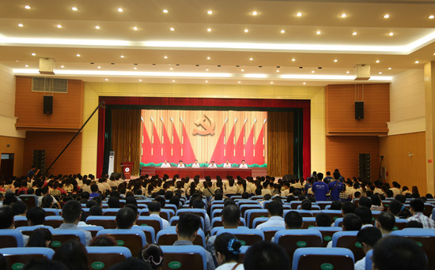
辉煌七月，华章谱就；激情满怀，赞歌高唱。6月26日上午，在“七一”建党节即将来临之际，我校纪念中国共产党成立95周年暨“七一”表彰大会在学生活动中心报告厅隆重举行，校领导许琰、王卫东、刘紫婷、杨士恒、张豫东、刘卫锋出席大会，全校党员参加会议，大会由校党委副书记、副校长王卫东主持。
会议在全体党员高唱《国歌》中拉开序幕。大会宣布了发展新党员名单，进行了新党员入党宣誓，老党员重温入党誓词，对2016年先进基层党组织、优秀共产党员、优秀教育工作者和2015年度校级文明单位、文明职工标兵进行了表彰。
财经系马峥老师代表全校共产党员发言，表达了对党的热爱之情和作为共产党员的自豪感、责任感，宣示了要对党忠诚、加强学习、勇于创新、乐于奉献的决心，真正成为“讲政治、有信念，讲规矩、有纪律，讲道德、有品行，讲奉献、有作为”的合格党员，为学校各项事业发展添砖加瓦，为鲜红的党旗增光添彩。
校党委书记许琰发表讲话。许书记代表校党委向全体教职工党员和离退休老党员致以节日的问候和衷心的感谢，向受到表彰的先进集体、先进个人和新入党的同志表示热烈的祝贺。他指出，我们隆重举行庆祝中国共产党成立95周年活动，旨在重温党的光辉历程，讴歌党的丰功伟绩，表彰全校先进基层党组织、优秀共产党员和优秀党务工作者，激励全校各级党组织和广大共产党员，坚定信念，牢记宗旨，充分发挥战斗堡垒作用和先锋模范作用，团结带领全校教职员工为实现学校的快速、协调、可持续发展，办好人民满意的教育而不懈奋斗。
许琰书记带领全体党员回顾了中国共产党95年的光辉发展历程，使大家更加坚定了道路自信、理论自信和制度自信，增强了继承和发扬党的优良传统，为党的教育事业做出贡献、为党的旗帜增光添彩的信心和决心。
许琰书记总结了我校2015年的发展成绩。2015年，校党委认真贯彻党的十八大、十八届三中、四中和五中全会精神，带领全校各级党组织和广大党员师生，以开展“三严三实”专题教育活动为契机，以持续反对“四风”、推动作风建设为抓手，以服务教学科研、改善办学条件和提高人才培养质量为中心，在加强制度建设，提高依法治校能力，推动学校科学发展、促进和谐校园建设、服务师生员工等各方面，充分发挥了校党委的政治核心作用、基层党组织的战斗堡垒作用和党员的先锋模范作用。2015年，全国人大常委会委员长张德江视察学校并给予高度评价；学校创建“全国文明单位”取得成功；“三严三实”专题教育活动受到省委活动办和省委督导组的高度评价；举办全国职业院校技能大赛测绘赛项总决赛并取得全部赛项一等奖；牵头主持的水工专业国家级教学资源库顺利通过国家验收；首届留学生顺利毕业，国际知名度不断提升；喜获全省行风建设先进单位、河南省资助工作先进单位、河南省维稳安保工作先进单位、“依法治教年”活动先进单位等荣誉称号。
许琰书记进一步分析了我校改革发展中在思想认识、作风建设、建章立制等方面存在的问题，并结合正在开展的“两学一做”学习教育，就进一步加强和改进党的建设，推动学校事业新发展提出以下四点希望和要求：
一是进一步加强思想政治建设，不断提高广大党员干部的思想素质。各级党组织要把思想政治建设作为学校党建工作的首要任务抓实抓好，重点引导和解决对思想政治建设认识不到位、落实不到位的问题。一要坚定理想信念。要深入学习中国特色社会主义理论体系，学好习近平总书记系列重要讲话精神，切实做到学而信、学而用、学而行；要学好用好党章，领导干部要带头学习党章，带头执行党章，凡是党章规定党员必须做到的，干部要首先做到，凡是党章规定党员不能做的，干部要带头不做。二要坚持“六个围绕”和“七个结合”扎实推进“两学一做”学习教育。要紧紧围绕“两学一做”学习教育总体要求、围绕学校中心工作、围绕贯彻落实全面从严治党要求、围绕谋划学校发展和学校“十三五”规划、围绕各项制度建设、围绕基层党组织和共产党员作用发挥来开展学习教育和党建工作，要切实做到学习教育与全面贯彻党的教育方针有机结合、与落实立德树人根本任务有机结合、与推进学校事业发展有机结合、与深化教育教学改革与全员育人有机结合、与谋划“十三五”发展有机结合、与落实基层党建工作责任制和推进党建工作创新有机结合、与日常工作有机结合，认真抓好任务落实，切实促进事业发展，确保取得实实在在的学习教育成效。三要践行宗旨意识。要通过开展“两学一做”学习教育，引导广大党员坚定理想信念、保持对党忠诚、树立清风正气、勇于担当作为，为推动学校“十三五”创造新业绩、实现新发展提供坚强的组织保证。四要持续加强学习。党员干部在学习方面要养成习惯、善于思考，要学以致用，用学习的力量来推动干事创业、取得发展。
二是着力加强制度建设，健全完善学校科学发展的体制机制。校党委要在抓好思想建党的同时，强化制度建党，把制度建设融入到党建工作中去，融入到解决学校发展难题当中去。一要进一步完善民主管理决策机制，始终坚持党委集体领导。要完善议事决策程序和机制，完善集体领导下的分工负责制。各级班子成员要增强全局观念，敢于负责、敢于担当，落实好集体决议的事项，创造性地开展工作。二要进一步完善干部选拔任用机制，加强高素质干部队伍建设。要严格按照习近平总书记提出的“政治上靠得住、工作上有本事、作风上过得硬、人民群众信得过”的好干部标准选拔使用干部，坚持正确的用人导向，让踏实干事、不事张扬、敢于担当、品德优良的干部担当重任。让好干部有全身谋事之心而无侧身谋人之虞，让阿谀奉承、弄虚作假、不干实事、会跑会要的干部没有机会，没有市场。三要进一步强化制度意识，加大制度督促检查力度。要进一步强化制度意识，着眼解决实际问题，对现行制度中影响学校健康发展的问题进行逐一排查，理清各部门的工作定位和工作职能，加大制度的督促检查力度，保证制度严格执行。
三是切实加强基层组织和党员队伍建设，夯实治校理教的组织基础。基层党组织是党全部工作和战斗力的基础，建设服务型党组织是党建工作的重要目标。一要把服务广大师生作为基层党组织建设的根本价值取向。要引导广大党员充分发挥先锋模范作用，使基层党组织真正成为学校科学发展的有力组织者、推动者和实践者。二要把解决实际问题作为基层党组织服务广大师生的重要职责。要让广大师生切身感受到党组织就在身边、党员就在身边、党的温暖就在身边。三要进一步加强党员队伍建设。要按照“控制总量，优化结构，提高质量，发挥作用”的总要求做好新党员发展工作，建立健全党员发展质量保障机制，始终保持党员队伍先进性和纯洁性。四要充分发挥组织保障和党员的先锋模范作用，推进学校各项事业发展。学校发展要充分发挥党委的领导核心作用、基层党组织的战斗堡垒作用和党员的先锋模范作用。全体党员要树立与学校共同发展的理念，深入开展教育教学改革，增强服务师生的能力和水平，为学校的发展贡献力量。
四是扎实推进作风建设和党风廉政建设，为学校发展提供坚强政治和纪律保证。要牢固树立作风建设永远在路上的思想，始终把作风建设紧紧抓在手上。一要加强党性锤炼。要把锤炼党性作为端正作风的根本举措，不断强化党的意识、党员意识、宗旨意识和公仆意识，引导党员干部培养高尚的道德情操。二要巩固党建成果。要巩固好党的群众路线教育实践活动和“三严三实”专题教育成果，把作风建设拓展延伸到教学、科研、学术等各个领域，融入到党的建设各项工作。师德师风建设是作风建设的重要内容，要坚决治理师德失范行为，教育引导教师爱岗敬业、立德树人。要进一步强化行政管理人员的服务意识、廉洁意识，规范权力运行，不断提高服务大局、服务师生的能力和水平。三要强化反腐倡廉工作力度。要建立健全监督制约机制，建立作风建设长效机制。坚持抓早抓小，抓常抓长，动辄则咎。广大党员干部要筑牢反腐倡廉的思想防线，做清正廉洁、克已奉公的典范。
最后，许琰书记强调指出，坚持社会主义办学方向，努力办好人民满意的教育，是我们义不容辞的神圣职责。2016年学校的各项工作任务繁重，“十三五”的开局极为关键，广大师生的发展诉求和愿景非常迫切，校党委深感责任重大、使命光荣。校党委有责任、有信心、有决心团结带领全校师生创新发展、开拓前行，为早日实现“国内一流、国内知名”高职院校的发展目标，开创学校各项事业科学发展新局面而努力奋斗！
表彰大会结束后，进行了“高唱红歌心向党，献身教育为人民”主题的纪念建党95周年合唱展演活动。全校13个党总支代表队，用激情澎湃、深情满怀的歌声表达对党的无限忠诚和热爱。出席大会的校领导带领机关全体党员高唱《没有共产党就没有新中国》《团结就是力量》，表达全校师生在校党委的领导下，坚定理想信念，坚持职教改革，团结奋进、开拓创新，共创黄河水院更加灿烂辉煌明天的万丈豪情和百倍信心。活动在全体党员高唱《国际歌》中圆满闭幕。
财经系开展道德讲堂 传递社会正能量
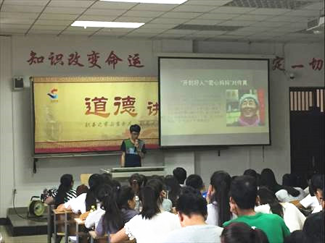
6月22日下午，由财经系主办的以“友善互助、助人为乐”为主题道德讲堂活动在6号教学楼103室举办。系党总支书记杜广平、分团委书记郝瑶以及辅导员马峥、杨宁老师参加了本次活动。
活动分看短片、诵经典、学礼仪、讲故事、唱道德歌曲、作点评、做承诺七个环节进行，重温了2014年“感动中国”年度人物刘盛兰老人的感人故事，诵读了《弟子规》的经典名句。大家齐唱《明天会更好》将活动推向高潮。参加道德讲堂的学生积极发言，交流学习体会。最后杜书记勉励大家要以先进人物为榜样，把友善互助作为个人优秀的品质永远传承下去。
参加活动的全体师生表示要在学习和生活中讲道德、伸正义、办好事、做好人，用实际行动践行社会主义核心价值观，崇德向善，遵德守礼。
我校成功举办2016年教师信息化教学大赛
根据学校相关工作安排，我校于6月12～16日成功举办信息化教学大赛。大赛分别设立信息化教学设计、信息化课堂教学和信息化实训教学3个赛项，共有300人次教师参加了预、决赛。
比赛分为院（系、部）预赛和学校决赛两个阶段。5月，全校14个教学院系部分别开展了预赛选拔。6月12日信息化教学设计比赛顺利举行；6月13～16日，信息化课堂教学比赛和信息化实训教学比赛同时进行。
校党委副书记、副校长王卫东出席决赛并讲话。他要求，信息化教学要常态化，要充分体现制度引领和技术引领；各院（系、部）要加大宣传力度，通过信息化教学比赛带动全体教师在教学中充分运用信息技术，提升信息化教学设计和实际操作的能力；信息化教学大赛要对接国赛，力争在奖项上取得突破。
此次信息化教学比赛重点是考察教师充分、合理运用信息技术、数字资源和信息化教学环境，突出教学重点，解决教学难点，系统优化教学过程，完成特定教学任务的能力；在课堂教学中运用信息技术、数字资源或教学平台完成教学任务的能力，以及在信息化环境下，针对给定的实训教学内容，进行信息化教学设计和实际操作的能力。
比赛中，各位参赛教师材料准备充分，教学思路清晰，教学过程设计合理，语言表达准确精炼，充分利用丰富的信息化教学手段，展现了独特新颖的教学方法，如：利用云班课手机点名、分组教学，利用教学空间预习和布置作业，通过教学管理平台进行实时评价等，充分展示了全新的教学手段在教学中应用的范例和教师信息化教学建设成果。
此次信息化教学比赛的举行对进一步推动该校教学模式改革创新，促进信息技术与职业教育教学的深度融合，提高教师教育技术应用能力和信息化教学水平，推进信息技术在教育教学中的广泛应用等具有重要的意义。
我校暑期干部培训班顺利开班
7月4日早上7：00，按照我校暑期干部培训计划，在校领导许琰、王卫东、刘紫婷、杨士恒、刘卫锋的带领下，全体中层干部前往红旗渠干部学院进行集中培训。
下午14:30，暑期干部培训班开班仪式在红旗渠干部学院举行。开班式由校党委副书记、副校长王卫东主持。
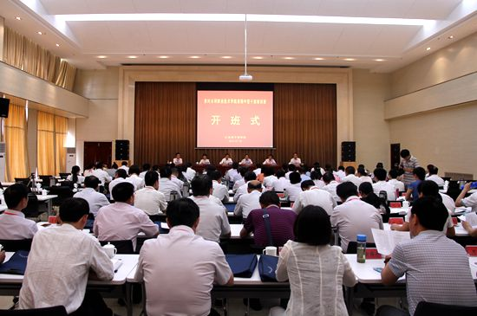
会上，红旗渠干部学院副院长刘建勇致辞。他简要介绍了红旗渠修建的背景、意义，红旗渠精神的重要价值，以及红旗渠干部学院建设发展情况及办学特色，并寄语我校参训的党员干部要珍惜机会，学用结合，深刻领会感悟红旗渠精神的丰富内涵和时代价值，将红旗渠精神融入工作学习，激励自己建功立业。
校党委书记许琰作题为《扎实推进“两学一做”，科学谋划“十三五”发展》的动员讲话。他指出，在全国上下庆祝中国共产党建党95周年之际，我们到我校杰出校友吴祖太为之奉献青春和生命、红旗渠精神的诞生地——林州市，开展为期5天的暑期干部培训工作，旨在学习弘扬红旗渠精神，深入推进“两学一做”学习教育开展，总结学校“十二五”改革发展成绩和经验，同聚改革创新合力，谋划“十三五”发展美好蓝图。
许琰书记对我校全体党员干部提出了五个方面的要求。一是要切实提高对党员干部教育培训工作重要性的认识。学校各级党员干部尤其是中层干部，是我校改革、发展、稳定的中坚力量，是贯彻落实党委重大决策部署的骨干分子，是引导广大师生、凝聚一方力量的领导者和实践者，在办学兴校中肩负着非常重要的责任和使命。举办这次干部培训是实现学校“十三五”良好开局的迫切需要，是造就高素质干部队伍的重要途径，是建设“学习型组织”的重要举措，是服务学校工作实践的根本保障。
二是要扎实推进“两学一做”学习教育。一要突出重点，抓住关键，进一步把握“两学一做”的精髓。“学、做、改、促”并举，要创新形式，在真学、真懂、真信、真用上下功夫；要注重实践，引导广大党员争做“四讲四有”的合格党员，引导党员干部做“信念坚定、为民服务、勤政务实、敢于担当、清正廉洁”的好干部；要七对照（对照党章党规党纪、对照系列讲话、对照校规校纪、对照岗位职责、对照先进模范人物、对照广大师生期盼、对照社会评价）找准差距，切实整改我们工作中存在的问题；要务求实效，促进工作，促进发展。二要“六围绕、七结合”，深入推进“两学一做”。要紧紧围绕“两学一做”总体要求、围绕学校中心工作、围绕贯彻落实全面从严治党要求、围绕谋划学校发展和学校“十三五”规划、围绕各项制度建设、围绕基层党组织和共产党员作用发挥开展学习教育和党建工作，要切实做到学习教育与全面贯彻党的教育方针有机结合，与落实立德树人根本任务有机结合，与推进学校事业发展有机结合，与深化教育教学改革与全员育人有机结合，与谋划“十三五”发展有机结合，与落实基层党建工作责任制和推进党建工作创新有机结合，做到学习教育与日常工作有机结合、相互促进，真正以学习教育成效推进各项工作，以工作成效检验学习教育成果。
三是要科学谋划学校“十三五”发展蓝图。一要明大势，看大局，顺势而为。要准确把握国家未来中长期发展的基本走势，特别是经济社会发展、水利行业发展、高等教育发展的趋势走向，因时而动、顺势而为、乘势而上，在职业教育改革的大潮中立稳潮头，保持在河南省和全国的领先优势。二要分析自我，准确判断，凝聚共识。要透彻分析学校未来发展的机遇、优势、潜力和新的增长点、突破口，坚持问题导向，回应广大师生对学校发展愿景的期盼，研究制定出立足国情省情、适合校情、指引未来、引领发展的规划。三要科学谋划，志存高远，追求卓越。按照适度超前、留有余地，统筹兼顾、强化落实，整体推进、重点突破的原则，以不断追求卓越的精神，以求真务实的态度，集思广益，凝聚共识，总结提升，制定出符合学校战略定位、适合阶段性发展要求、充分发挥内在潜力优势的“十三五”发展规划。
四是要抓住关键，强力推进年度目标任务落实。为推进我校管理工作的科学化、规范化，2016年我校实行目标管理，绩效考核，目的是要调动和发挥各部门和全体教职工的积极性、主动性和创造性，推动学校事业向新的目标迈进，提升办学治校的水平。大家一定要增强推进目标任务的坚定性和紧迫感，做到谋划要细、行动要快、措施要实、要求要严，确保年度工作任务的高质高效完成。
五是要落实全面从严治党要求，营造风清气正干事创业氛围。事业成败关键在党，作风建设永远在路上，各级领导干部严格要求自己，一要强化宗旨意识，做为民的表率；二要树立规矩意识，做律己的表率；三要树立担当意识，做务实的表率；四要树立大局意识，做团结协作的表率；五要树立效率意识，做“马上就办”的表率；六要树立服务意识，做师生满意的表率。
最后，许琰书记提出了四点希望：一是要集中精力，把这次干部培训工作做好，集中研讨“十三五”发展规划，集思广益，达成共识，供校党委决策参考；二是要持续推进2016年度工作，特别是要确保师资队伍建设、高层次人才引进、“三年行动计划”落实、校企合作、联合办学、校园基本建设等重点工作全面完成；三是要加强党风廉政建设、制度建设和服务型基层党组织建设，营造风清气正干事创业的氛围；四是要树立信心，直面学校发展中的现实问题，要有攻坚克难的能力、爬坡越坎的智慧、朴实无华的品格和干事创业的信念，绘制蓝图，创新驱动，谱写新篇章，共创黄河水院更加灿烂辉煌的明天。
在前往培训地点的途中，校领导分别组织召开“高速座谈会”，进一步明确暑期干部培训的重要性、组织纪律和学习要求，并围绕学校“十三五”发展谋划、改革创新发展，认真热烈开展讨论。暑期干部培训在7月4日至8日进行，校中层及以上干部集中开展“两学一做”学习教育、学校“十三五”规划研讨、教学诊断与改进研讨，学习红旗渠精神、水利行业精神以及我校校友、红旗渠工程设计师吴祖太先进事迹等，进一步提高我校干部队伍的整体素质，教育引导广大党员干部做“四讲四有”合格党员的表率，切实增强加快改革发展的紧迫感和责任感，进一步解放思想，创新思路，谋划发展，凝聚共识，促进学校科学发展。
干部培训一：缅怀校友吴祖太 弘扬红旗渠精神
7月4日下午，校党委书记许琰带领全体中层以上干部前往红旗渠纪念馆，缅怀校友吴祖太烈士，学习红旗渠精神，扎实推进“两学一做”学习教育活动的深入开展。
为表达对我校优秀校友吴祖太烈士的缅怀之情，在红旗渠纪念馆举行了吴祖太烈士文物资料捐赠仪式。捐赠仪式由红旗渠干部学院副院长刘建勇主持，许琰书记代表我校向红旗渠纪念馆进行了捐赠，红旗渠管理处马和平主任代表红旗渠纪念馆接受捐赠并表示感谢。
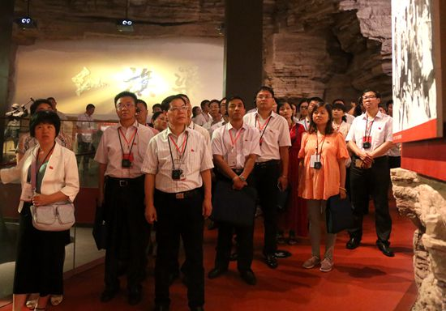
在捐赠仪式上，许书记指出，吴祖太的一生虽然短暂，但是他不怕困难、全心全意为人民服务的精神，正是红旗渠精神的具体表现，黄河水院为有这样的优秀毕业生而感到骄傲和自豪。我校向红旗渠纪念馆捐赠吴祖太生前用过的测量仪器及学籍档案资料，表达全校师生对吴祖太的深切缅怀和思念，表达对红旗渠精神的敬仰之情。他希望我校全体干部职工要以吴祖太为榜样，发扬“自力更生、艰苦创业、团结协作、无私奉献”的红旗渠精神，为学校的跨越发展贡献更大的力量。
捐赠仪式结束后，全体干部参观了红旗渠纪念馆，通过大量有关图片、实物和珍贵影像资料，全面了解了林州人民战山斗地、十年修渠的奋斗历程和英雄事迹，详细了解了我校校友吴祖太不怕牺牲、无私奉献的光辉事迹和高尚情操和“困难时期办大事、一锤一钎凿太行、誓把河山重安排、实现千年盼水梦”的红旗渠奇迹。红旗渠精神所产生的巨大能量，撼天动地，令人鼓舞。
随后，大家一起认真聆听了由安阳市委党校副教授聂广睿作的《红旗渠精神及其时代价值》主题报告。通过系统深入了解红旗渠精神的内涵及历久弥新的时代价值，全体干部再次生动地接受了一次精神和心灵上的洗礼。
参观学习活动结束后，全体干部纷纷表示要立足平凡岗位，弘扬红旗渠精神，开拓创新，求真务实，全力推动学校各项工作再上新台阶。
干部培训二：传承红旗渠精神，扎实推进“两学一做”学习教育
7月5日，我校暑期干部培训班参观了红旗渠工程，近距离感受了红旗渠精神所创造的世界奇迹，学习了以杨贵为代表的共产党员敢于担当、干事创业的优良品质和吃苦在前、一心为民的无私奉献精神；听取了“两学一做”学习教育专题报告会，开展了自学、分组讨论交流活动，对“两学一做”学习教育有了更高的认识和更深的体会，增强了党员干部传承红旗渠精神，投身学校发展，建功立业的决心和信心。
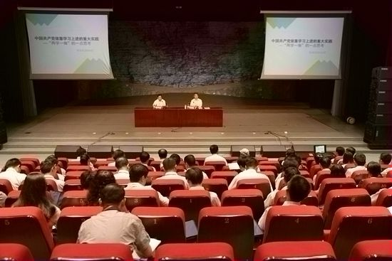
下午15：00，我校暑期干部培训班特邀华北水利水电大学水文化研究中心首席专家、原校党委书记朱海风教授在红旗渠干部学院作有关“两学一做”专题的报告。校领导许琰、王卫东、刘紫婷、杨士恒、刘卫锋和全体中层干部聆听报告，报告会由校党委书记许琰主持。
报告会上，朱海风教授以《中国共产党依靠学习上进的重大实践——关于“两学一做”的一点思考》为题，结合自己多年的实践经验和研究成果，理论联系实际，深入浅出、生动鲜活地阐述了中国共产党是一个依靠学习上进的政党、“两学一做”是依靠学习上进的重大举措、“两学一做”是推动学校上进的巨大动力等三个问题。报告结合中华民族优秀传统文化，围绕“人生正途，概缘于学；我党优势，得益于学；中国梦圆，仍在于学”，阐述了中国共产党重视学习、善于学习、学用结合的优良传统；结合习近平总书记关于学习的重要论述，从“为什么学、为了谁学、学习什么、怎样学习、如何运用”等方面，剖析了中国共产党新的学习观，强调了目前开展的“两学一做”学习教育对党的建设、国家发展的重大意义。报告中，朱海风教授结合自己多年的高等教育工作经验，指出，黄河水利职业技术学院要充分发扬水院人“特别能吃苦、特别能奉献、特别能战斗、特别能打硬仗”的精神，固本强基，全员学做，整体突破。最后，朱海风教授赋诗一首：“黄河一直在奔流，入海波涛几时休？两学一做云帆扬，兴校为豪志重酬。”，并寄语我校要坚持特色发展，逐点突破，创新发展，再创佳绩、再创新高、再创辉煌。
许琰书记作总结讲话指出，全体党员干部要深入学习领会报告内容，进一步加强学习，认真思考，把思想和行动统一到中央和省委的决策部署上来，以高度的政治责任感和良好的精神状态组织好我校的“两学一做”学习教育，学思结合、知行合一，进一步坚定理想信念，树立清风正气，勇于担当作为，以“人一之，我十之；人十之，我百之”的魄力，确保各项工作落到实处、取得实效，为学校的“十三五”发展做出新的更大贡献。
晚上19：00至21:30，培训班开展“两学一做”学习教育分组讨论和汇报。全体中层干部分为9个小组，围绕“两学一做”学习教育、习近平总书记系列讲话精神、学校“十三五”发展规划制定等展开积极认真、深入激烈的讨论，校领导许琰、王卫东、刘紫婷、杨士恒、刘卫锋指导小组讨论并听取各小组汇报。
各小组成员围绕对红旗渠精神的学习，“两学一做”学习教育的开展，结合部门工作和学校发展实际，汇报了学习交流中达成的共识，主要包括：第一，本次培训学习使大家进一步深化了对红旗渠精神内涵和时代价值的理解，真正进行了一次精神和心灵上的洗礼，进一步深化了对“两学一做”学习教育的认识，进一步坚定了理想信念，增强了充分发挥党员干部示范带动作用的思想和行动自觉。第二，通过对红旗渠修建历史的了解，认识到伟大奇迹的创造，充分反映了群众的意愿和利益，充分激发了人民的智慧、调动了人民的力量，证明了党的领导决策的重要性，体现了社会主义制度的优越性。学习红旗渠精神，让我们更加认识到要以人为本，集思广益，谋划学校“十三五”发展规划，坚持群众路线，树立清风正气，体现师生意愿，抓住机遇、突出特色，团结协作、开拓创新，推进学校人才培养工作再上层次上台阶。
许琰书记作总结讲话。他指出，近两天大家抓紧分分秒秒，劲头十足地开会、学习、交流，提高素质能力，谋划学校发展，彰显了我校党员干部对红旗渠精神的传承和弘扬，令人感动和欣慰，同时，校党委也深切感受到了全校师生对学校发展的殷切期盼，深感责任重大。我们相信，通过“两学一做”学习教育，深入领会习近平总书记 “七一”讲话精神，我们坚定了道路自信、理论自信、制度自信、文化自信，增强了两个“一百年目标”实现的信心，同时，我们也坚信，在校党委领导下，黄河水院人也一定会齐心协力、干事创业，实现学校“十三五”发展目标。
校党委中心组专题学习习近平总书记“七一”重要讲话精神
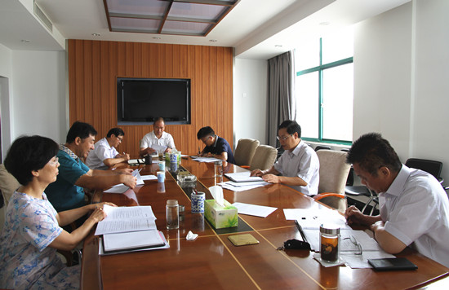
7月13日上午，我校党委中心组召开专题学习会，学习习近平总书记在庆祝中国共产党成立95周年大会上的重要讲话精神。校领导许琰、王卫东、刘紫婷、杨士恒、刘卫锋等参加了学习活动。学习活动由校党委书记许琰主持。
会上，党委宣传部部长于兆国传达了中共河南省高校工委 河南省教育厅党组《关于学习贯彻习近平总书记“七一”重要讲话精神的通知》精神，领学了习近平总书记在庆祝中国共产党成立95周年大会上的讲话内容。
党委副书记、副校长王卫东做主题发言。他指出，习近平总书记“七一”讲话，全面回顾了我党建党95年来带领全国各族人民不懈奋斗的光辉历程和伟大历史贡献，全面而深刻地阐述了我党的执政理念、执政方略以及对国内外重大问题的原则立场，是指引我党在新形势下全面推进党的建设、奋力推进中国特色社会主义伟大事业的纲领性文献。“七一”讲话内容有五个亮点：一是围绕一个主题即“不忘初心，继续前进”，提出了我们党面向未来、面对挑战必须牢牢把握的八个方面的要求；二是实现一个战略目标即实现中华民族伟大复兴的中国梦；三是概括了中国共产党的三个“伟大历史贡献”、三次“历史伟大飞跃”；四是指出了三个“永不动摇”、三个“不能忘记”；五是提出了“四个自信”，特别强调了“文化自信”，并认为“文化自信是更基础、更广泛、更深厚的自信”，充分肯定了文化作为一种精神力量，在认识世界、传承文明、创新理论、服务社会中的重大作用。
校党委书记许琰结合学校实际和“两学一做”学习教育，就学习贯彻习近平总书记“七一”重要讲话精神提出了五点要求。一是要注重系统学习。学习贯彻习近平总书记“七一”讲话精神是当前的一项重大政治任务，是“两学一做”学习教育的重要内容，贯穿“两学一做”学习教育全过程。要组织全体党员干部认真研读，理解精髓要义，做到学深悟透、融会贯通，进一步增强党员干部的政治意识、大局意识、核心意识、看齐意识。校领导要带头学，并结合“七一”讲话精神讲一次党课。二是注重宣传引导。充分利用校园各类宣传载体，深入宣传“七一”讲话的重大意义和丰富内涵，唱响共产党好、社会主义好、改革开放好、伟大祖国好的时代主旋律。三是要注重“三进”工作。要将“七一”讲话精神作为思想政治理论课、形势与政策课的重要内容，深入推进“七一”讲话精神进教材、进课堂、进头脑。四是要注重学以致用。要提高学习效果，切实做到以“七一”讲话精神武装头脑，指导实践，解决问题，推进工作，以“七一”讲话精神为引领，科学谋划学校“十三五”发展规划。五是要注重典型引导。要把学习贯彻“七一”讲话精神与学校“最美水院人”评选宣传活动结合起来、与学习教育系统先进人物事迹结合起来，激励广大教师员工立足岗位做贡献，营造干事创业的良好氛围。
党委中心组成员进行了热烈的学习讨论。大家一致认为，习总书记的重要讲话，高屋建瓴、统揽全局，内涵丰富、寓意深远，旗帜鲜明、催人奋进，回答了疑惑问题，澄清了漠糊认识，表明了政治立场，指明了前进方向，具有很强的针对性、创造性、实践性和指导性。学习贯彻习近平总书记“七一”重要讲话精神，事关党和国家工作全局，事关中国特色社会主义事业长远发展，对动员全党、全国各族人民团结在以习近平为总书记的党中央领导下，为实现“两个一百年”奋斗目标、实现中华民族伟大复兴的中国梦而奋斗具有重大的现实意义和深远的历史意义。

报：开封市文明办、新区文明办、院级有关领导
送：全院各部门
编辑：耿 风 审核：姚 芬 签发：于兆国

（共印50份）

